 | 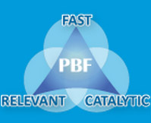

FONDS POUR LA CONSOLIDATION DE LA PAIX (PBF)
RAPPORT D’ACTIVITE DESCRIPTIF SUR LE PROGRAMME ANNUEL
PERIODE COUVERTE PAR LE RAPPORT: 1er JANVIER - 31 DecembRE 2013

Intitulé du programme & Numéro du projet |  |  | Pays, Localité(s), Secteur(s) prioritaire(s) / Résultats stratégiques
- Intitulé du programme: PBF/GIN/A-3 : Appui à la Promotion d’un Dialogue Inclusif et Durable en Guinée  - Numéro du programme (le cas échéant):  - Numéro de référence du projet au MPTF (Bureau des Fonds d’affectation spéciale pluripartenaires): 80579 |  |  | (le cas échéant)  Pays/Région. République de Guinée / Conakry
Domaine prioritaire/ résultats stratégiques
Domaine prioritaire 2 du Fonds de consolidation de la paix. Correspond au PBF Out come 3 de ce domaine prioritaire (Fund facilitation of political dialogue).
Organisation(s) participante(s) |  |  | Partenaires d’exécution
- Organisations ayant perçu directement des fonds de la part du MPTF, dans le cadre de ce programme  - PNUD  - UNICEF  - UNESCO  - HCDH |  |  | - Interlocuteurs nationaux (gouvernement, secteur privé, ONG, & autres) et autres organisations internationales  Search for Common Ground, IFES, National Democratic Institute, West African Network for Early Warning and Conflict Prévention (ACORD), Ministère de la Jeunenesse de l’Emploi des Jeunes et des Sports, Conseil National des Organisations de la Société Civile Guinéenne, FONIJ, Secrétariat Général des Affaires Religieuses, Conseil National de la Transition, Ministère de l’Administration du Territoire et de la Décentralisation,  Ministère de la Jeunesse et de l’emploi des jeunes et des Sports, Ministère de la Culture  Ministère de l’Enseignement Préuniversitaire et de l’Education Civique, Guinée -Culture
Coût du programme/du projet (en dollars) |  |  | Durée du programme
Contribution MPTF/JP (JP= Programme conjoint):  - Par institution (le cas échéant) |  |  | Durée totale (en mois)
Contribution des institutions  - Par institution (le cas échéant) |  |  | Date de démarrage (jour/mois/année) | Octobre 2009
Contribution du gouvernement  (le cas échéant) |  |  | Date de fin prévue à l’origine (jour/mois/année)
Autres contributions (donateurs)  (le cas échéant) |  |  | Date de fin réelle (jour/mois/année) | Décembre 2013
TOTAL: 3 423 465,00 USD

Évaluation du programme /examen/évaluation à mi-parcours |  | Rapport soumis par
Évaluation/Examen - le cas échéant, veuillez joindre le document en question.  Oui Non Date: jour/mois/année  Rapport d’évaluation à mi-parcours – veuillez joindre le document, le cas échéant.  Oui Non Date: jour/mois/année |  | - Nom: Adama-Dian Barry  - Titre: Chargée de programme  - Organisation participante (principale): PNUD  - Adresse e-mail: adama.dian.barry@undp.org  - Nom: Guirlène Frédéric  - Titre: Chef section protection  - Organisation participante (principale): UNICEF  Adresse e-mail:gfrederic@uncief.org  - Nom: Mamadou Dian Diallo  - Titre: Représentant  - Organisation participante (principale):UNESCO  Adresse e-mail:m.diallo@unesco.org

RESUME ANALYTIQUE
Ce projet est une initiative visant la promotion d’un dialogue inclusif et durable entre les différents acteurs sociopolitiques du pays et d’un climat social apaisé dans la perspective des prochaines élections législatives crédibles, transparentes et surtout apaisées en Guinée. C’est la troisième phase d’un projet plus vaste de Promotion du dialogue inclusif entre toutes les composantes de la société guinéenne, dans la suite du Processus des concertations nationales de 2008 à travers le Projet de Promotion de la Concertation Sociale en Guinée (ProConSoGui).

Les interventions du projet ont été exécutées conjointement par trois agences du Système des Nations Unies que sont le PNUD, l’UNICEF et l’UNESCO, chacune conformément à son mandat. Dans ce contexte le projet a contribué à la création d’un environnement électoral apaisé, avant, pendant et après le scrutin législatif du 28 septembre 2013. A cet égard les réalisations menées ont permis :

- de calmer les vives tensions pré-électorales du mois de mai qui avaient causé de nombreuses victimes, et réduire les risques de violence avant, pendant et après les élections. A cet égard le projet a notamment permis une amélioration de la responsabilité sociale de la jeunesse dans la préservation et la consolidation de la paix. Les porteurs d’obligations (notamment les familles de jeunes et enfants) ont été particulièrement responsabilisés dans l’encadrement et la protection des enfants dans le cadre des violences politiques liées à la période électorale. En outre, à travers ce résultat le projet a permis d’élever la qualité de la participation des femmes leaders dans les processus de prévention des conflits et consolidation de la paix en Guinée ;
- De créer un véritable engouement populaire autour du scrutin et des résultats partiels qui étaient pour la première fois vécus en direct par les guinéens. En effet, la couverture médiatique et la retransmission en directe de la quasi-totalité des circonscriptions électorales a permis de crédibiliser les opérations électorales tout en mettant la lumière sur les manquements à améliorer dans l’organisation électorale.

But
Le projet dialogue vise le renforcement du recours aux mécanismes de dialogue dans la prévention des conflits et la consolidation de la paix. A cet effet trois produits majeurs sont escomptés :

- Les élections législatives sont tenues dans un climat de paix et de non-violence ;
- Les dynamiques locales/communautaires de prévention et de gestion des conflits sont renforcées ;
- L’unité nationale et la citoyenneté sont renforcées

Les effets et produits escomptés du projet s’inscrivent dans le plan prioritaire de consolidation de la paix, tout en mettant l’accent sur des actions urgentes et à impact rapide devant être déployées pour créer un environnement global apaisé, permettant l’organisation d’élections législatives libres, transparentes et crédibles.
La stratégie du projet repose sur la capitalisation et le renforcement des acquis nationaux et endogènes de prévention des conflits qui ont pu être pratiqués avec succès pendant les élections présidentielles de 2010. Pour être conforme avec cette approche, l’apport du présent projet promeut une réponse intégrée du Système des Nations Unies en Guinée, permettant de toucher plus de couches sociales guinéennes, mais également d’apporter des réponses sur une gamme plus étoffée de thématiques connexes à la réconciliation nationale (respect des droits humains, éducation civique et citoyenne, etc.). Les activités seront principalement mises en œuvre à travers des structures spécialisées de la société civile et des structures Etatiques qui seront encouragées à travailler en consortium en vue de bénéficier des effets multiplicateurs d’une mutualisation des savoirs faires au profit de la population guinéenne.

Résultats
Produit 1: Les élections législatives sont tenues dans un climat de paix et de non-violence
Les activités de plaidoyer et de sensibilisation par divers canaux et stratégies (média, leaders religieux, femmes et jeunes) ont permis de renforcer la compréhension par les populations des modalités du vote et des recours alternatifs à la violence. Cela a contribué à une réduction considérable du niveau de violence sur la période électorale et a permis d’accroître la confiance des populations le jour du scrutin. En effet, on estime que si les violences avaient continué, on aurait assisté à une escalade compromettant l’organisation du scrutin et la mobilisation des électeurs.

Les différentes interventions réalisées à travers des personnalités religieuses charismatiques telles que le Grand Imam et l’Evêque de la Capitale Guinéenne (Conakry), les acteurs de la Commission Electorale Nationale Indépendante, et les médias ont permis de diversifier les approches pour s’assurer d’une portée la plus large possible auprès des populations les plus à risques de manipulations et de violence liées aux élections (notamment dans les régions à fortes polarisation politique dont Conakry).

De manière spécifique les interventions prévues et réalisées se déclinent comme ci-dessous en termes de résultats et d’activités:

- 1.1. Soutien aux initiatives des leaders religieux : Dans ce cadre, les interventions ont permis une amélioration sensible de l’implication des leaders traditionnels et religieux dans la promotion de la non- violence et le recours aux valeurs traditionnelles et au dialogue pour la résolution de la crise politique. Cet état de fait a permis de réduire les risques d’affrontements violents dans les zones de couverture des activités (villes de Boffa, et Forécariah et les huit capitales s régionales de Conakry, Boké, Mamou, Labé, Kankan, Faranah, Nzérékoré).

A cet égard, le Grand Imam de la Guinée a effectué un « marathon de la paix » qui l’a conduit dans 5 collectivités locales du pays ( Boffa, Boké, Coya, Kindia, Forécariah) en vue de mobiliser ses paires religieux et les inviter à s’impliquer dans la promotion de la non-violence dans la gestion de la crise politique que traverse le pays. Ce plaidoyer a été relayé par les radios et les télévisions de la place dans les principales langues nationales.

En outre, le Secrétaire Général des Affaires Religieuses, appuyé par le Premier Ministre et les principaux acteurs religieux du pays ont tenu (au mois de mai 2013) un forum national de plaidoyer pour mieux impliquer les religieux dans la gestion pacifique de la période pré et post-électorale. A l’issue de ce Forum national sur « Le rôle des leaders religieux dans la tenue d’élections législatives apaisées », le Président de la République a encouragé les leaders qui étaient venus de toutes les préfectures du pays, à poursuivre leur investissement pour la paix et à concrétiser leur engagement par des comportements ouverts au dialogue et à la concertation pour régler les conflits. A cet effet, le Président de la République a mis un budget de 140.000 USD (soit 1 milliard de GNF) à la disposition des leaders religieux pour leur permettre de continuer le plaidoyer au niveau des communautés du pays, notamment à travers des prêches, des sermons et des interventions médias. Cette contribution souligne l’effet catalytique de l’initiative d’origine soutenue par le projet de dialogue inclusif et durable. Par ailleurs il est a souligné que cette stratégie est actuellement répliquer par de nombreux leaders religieux du pays, ce qui témoigne du succès de la démarche et de la pérennité des résultats
- 1.2. Campagnes de sensibilisation et d’éducation citoyenne des jeunes dans les zones à risque :
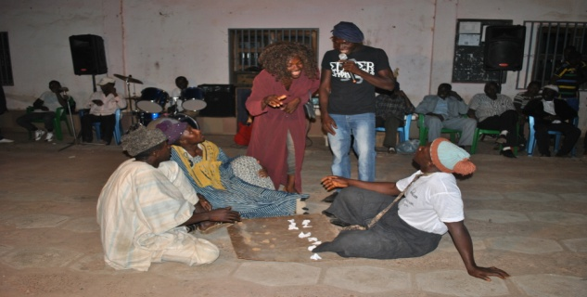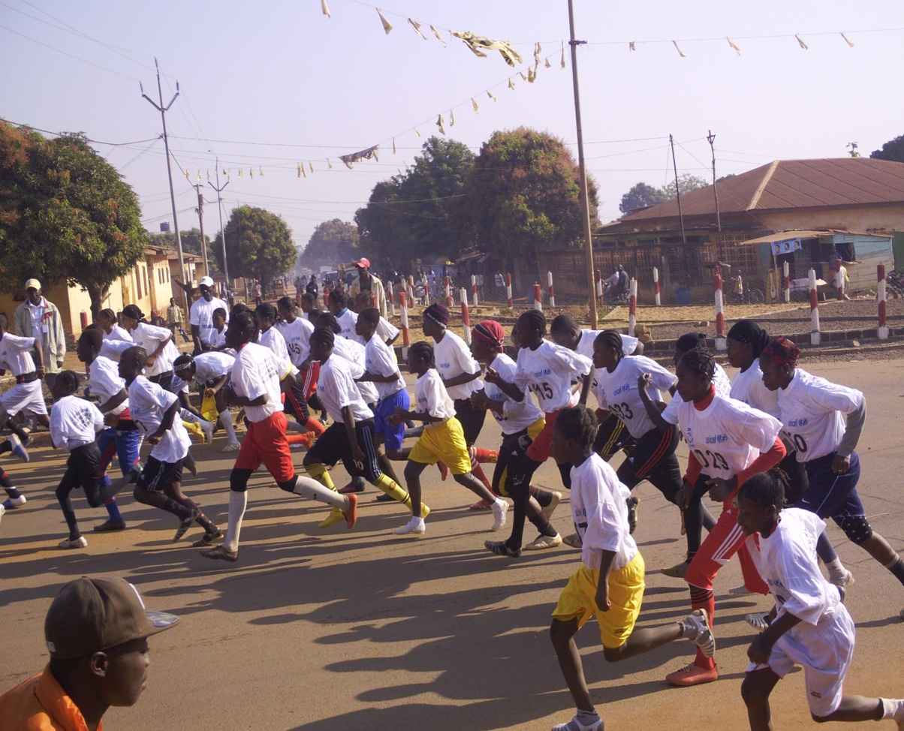
Sketch sur la paix et l’unité nationale à Kindia Départ de la course citoyenne à Kankan

L’organisation de 100 activités de mobilisation et d’animation sociale de proximité axées sur la paix a permis de renforcer la portée de la sensibilisation communautaire centrale à ce projet au niveau des adolescents(es), enfants et jeunes. En effet, ces derniers ont eu une prise de conscience sur leurs rôles et leur implication dans le processus du maintien de la cohésion sociale, la promotion de la culture de la paix et le « vivre ensemble » à travers les valeurs véhiculées par le sport, telles que le respect et l’esprit d’équipe. Les participants se sont engagés dans la promotion de ces valeurs auprès de leurs paires qui n’ont pas eu la chance de participer à ces activités.

Au total, ce sont 500 jeunes (filles et garçons) athlètes amateurs soit cent 100 par région naturelle et la capitale qui ont concouru dans une course citoyenne de proximité, du 14 au 26 décembre 2013, à Kindia, Labé, Nzérékoré, Kankan. Elles devront se poursuivre durant les premiers mois de 2014. Ces différentes activités sportives et culturelles ont rassemblé un large public, dont un effectif estimé de 12,650 adolescents et adolescentes, jeunes filles et jeunes garçons, dont environ 4,800 mobilisés à Conakry à partir de 2014. Ces adolescents et adolescentes, jeunes filles et jeunes garçons ont été accompagnés des membres de leurs familles, par les acteurs du secteur de la jeunesse et les autorités locales. Ces évènements ont permis de disséminer des messages-clé sur la consolidation de la paix, la non-violence et la cohésion sociale

- 1.3. Soutien à l’implication des filles/femmes dans le processus des élections législatives :
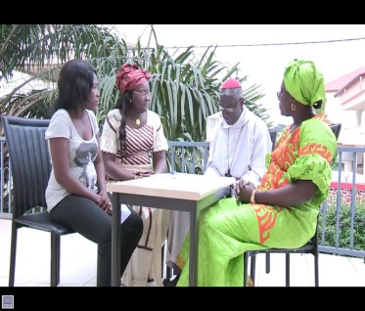
Cette initiative a été menée à travers deux réalisations qui ont permis :
1)- la création et l’animation d’un cadre de concertation, de réflexion et d’échanges des femmes sur la gestion de la crise politique nationale, et leur participation à la recherche de solution.

Ce cadre composé de 20 femmes leaders de la société civile, du secteur privé, de l’administration et des partis politiques a permis de renforcer le plaidoyer sur la prise en compte des femmes dans la prévention et la résolution des conflits, conformément à la résolution 1325 du Secrétaire Général des Nations Unies.
Table ronde avec Monseigneur Albert Gomez, Vice-Président du CNT et une membre du cadre d'action et de concertation des femmes, autour de la consolidation de la paix par les femmes.
2)- la création d’un espace publique de discussion des femmes autour des thèmes de leur participation à la construction nationale (à travers l’animation de deux émissions radiotélévisées) : ce qui a permis d’éveiller la conscience de plusieurs dizaines de milliers de guinéennes (les femmes de Conakry principalement) sur le leadership féminin et l’amélioration du positionnement des femmes dans la vie publique.
- 1.4. Campagne médiatique pour des élections législatives apaisées et la culture de la paix :
Cette initiative a permis d’améliorer la compréhension des populations urbaines, notamment celles de Conakry sur les principes du vote et la nécessité d’adopter un comportement non violent avant, pendant et après les élections. Cela a permis de réduire les risques de conflits entre militants ou citoyens de partis différents le jour du scrutin. Cela a également contribué à baisser la tension et les polémiques durant la période d’attente des résultats, tout en facilitant l’introduction des voies légales de recours pour les contestations. La campagne a été menée à un double niveau :
Du point de vue des populations en âge de voter, 89 émissions radios télévisées et 140 spots ont été produits et diffusés en français et dans les principales langues nationales (soussou, malinké, poular et kpèlè) pour expliquer les modalités du vote, et lancer des appels à une participation paisible des citoyens.
En outre 160 journalistes des 35 principales radios libres de la Guinée, de 20 radios rurales et de la Radiotélévision Nationale ont pu être équipés et déployés pour relayer en direct le déroulement du scrutin dans les bureaux de vote de Conakry et des 33 préfectures du pays. Cette intervention a permis d’augmenter la transparence du vote et a contribué à apaiser les esprits sur le déroulement du scrutin. Cette opération qui a durée 72 heures a été suivie par des millions de guinéens (toute la population dotée de poste récepteur radiophonique) qui n’ont pas manqué de saluer l’initiative.
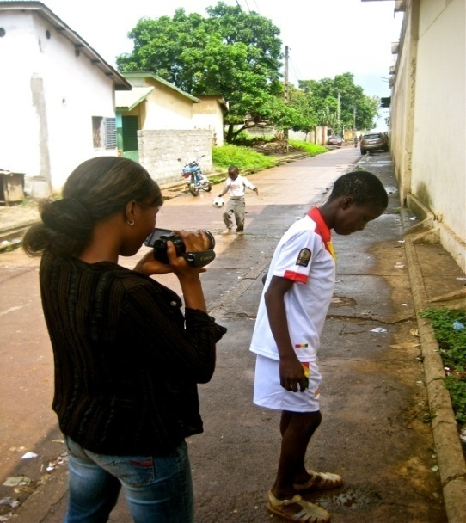
Du point de vue de l’amélioration de la protection des enfants contre les manipulations et la violence, le recours aux médias a permis de renforcer la portée de la sensibilisation communautaire centrale à ce projet. Pour la télé, 2 spots en français et au total 8 spots en langues nationales (soussou, malinké, poular et kpèlè) ainsi que 2 émissions TV de théâtre participatif "Taboulé" ont été produits et régulièrement diffusés sur les chaînes partenaires.
Pour la radio, un total de 2 spots en français et au total 8 spots en langues nationales. En outre, 6 magazines Barada ont été produits ainsi que 6 émissions interactives sur les radios privées et régulièrement diffusés sur les chaînes partenaires.
Tournage du spot télé
Au total, ces programmes ont été diffusés sur un réseau de 20 radios partenaires à Conakry et à l'intérieur du pays et 3 TV (RTG Koloma, RTG Boulbinet, et Evasion TV). Ils ont occupé un espace de 3600 minutes soient 60 heures sur les radios; et 360 minutes soient 6 heures sur les TV sur l'ensemble du territoire et aussi téléchargés sur la page Face Book du programme pays: www.facebook.com/SFCGGuinée.
Par ailleurs, il a été estimé que plus de 3 millions de personne en âge politique avait été exposé à ces programmes.
- 1.5. Formation des partis politiques et des FDS sur les comportements pour la promotion d’élections : Cette activité a été recadrée en vue d’être prise en charge par le projet d’appui à la sécurisation des élections et le projet de renforcement de la confiance des partis politiques et de l’électorat.
- 1.6. Caravane culturelle sur la promotion de la paix et la tenue d’élections apaisées :
  - Dans le cadre de la mise en œuvre du projet Appui au Dialogue Inclusif Durable phase 2 volet citoyenneté, le Ministère de l’Enseignement Pré-Universitaire à travers la Direction Nationale de l’Education Civique a organisé en collaboration avec l’UNESCO dans les Régions de Boké, Mamou, Kankan et de N’Nzérékoré, les ateliers de formation des encadreurs et animateurs des clubs et alliances de la paix en éducation à la citoyenneté et à la culture de la paix.
  - Ces ateliers se sont déroulés ainsi qu'il suit:
  - -Régions de Boké et de Kankan : du 02 au 06 Décembre 2013 ;
-Régions de Mamou et de Nzérékoré : du 09 au 13 Décembre 2013
Produit 2 : La prévention et la gestion des conflits sont pris en compte au niveau local/communautaire:
Les interventions menées dans le cadre du renforcement de la prévention et la gestion locale/communautaire des conflits ont permis d’accroître la capacité des communautés à résister à la tentation de l’utilisation de la violence comme réponse aux problèmes politiques. Ce résultat a contribué à baisser les vives tensions, notamment de mettre fin aux manifestations violentes déclenchées en mai 2013. Cette intervention a permis d’obtenir en Guinée un nombre critique non négligeable (plus de 79.500 personnes dont 300 leaders religieux hommes et femmes, et 150 autorités administratives locales) d’acteurs d’un changement positif de comportement en faveur de la non -violence.
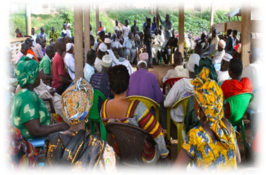
De manière spécifique les interventions prévues et réalisées se déclinent comme ci-dessous en terme de résultats et d’activités:
- 2.1. Renforcer les capacités des acteurs locaux et nationaux sur les techniques de négociation, de médiation, de conciliation, et de plaidoyer : (renforcement des femmes, des leaders religieux, et des médias ; les jeunes par les jeunes, alliances de la paix).
Ces interventions ont permis spécifiquement les résultats suivants :
- 25 femmes leaders de la société civile, des partis politiques et de l’administration sont outillées sur les techniques de prévention des conflits;
- plus de 100 journalistes des média les plus importants et influents de la Guinée (dont 30 patrons de presse) sont outillés pour une amélioration de leurs prestations professionnelle en vue de préserver la paix et promouvoir la non-violence notamment durant la période sensible des élections. A cet égard 1250 exemplaires du code de bonne conduite des journalistes ont été réédité et diffusé et un mécanisme d’autorégulation des médias a été mis en place pour veiller au respect des standards de la profession et à la prohibition des propos tendancieux ;
- 1000 jeunes des quartiers sensibles de Conakry et de certaines préfectures du pays (Nzérékoré, Moyenne Guinée) ont une connaissance améliorée sur la non -violence et adoptent un comportement civique, responsable et non violent dans la gestion des différents (sociaux ou politique). Ces jeunes ont été encadrés par 6 associations de jeunesses à travers une initiative intitulée « les jeunes parlent aux jeunes » qui a permis d’organiser une campagne de proximité à travers le porte-à-porte pour toucher directement porte les familles, les associations, des clans (communément appelés staffs ou ghettos youths), et autre organisations de jeunes.

En outre, dans le cadre de la stratégie de formation et d’éducation par les pairs des adolescents, adolescentes et des jeunes filles et garçons sur les compétences de vie courante un manuel de formation des formateurs sur le développement des compétences de vie courantes chez les adolescents et les jeunes a été élaboré et validé, en novembre 2013, sous le leadership du Ministère de la Jeunesse.
- 2.2. Renforcement des capacités des structures locales, y inclus le dispositif à base communautaire sur les techniques de négociation, de conciliation, de médiation et de plaidoyer :
Dans ce cadre un total plus de 100 causeries éducatives portant sur les causes profondes des manifestations sociopolitiques et sur l’obligation pour l’ensemble de la population y compris les leaders politiques d’assurer la protection des jeunes et des enfants dans le cadre de ces manifestations a été organisé à l’échelle des 5 communes de Conakry de juillet à décembre 2013. Ces causeries éducatives ont été menées par les animateurs jeunes de structures formelles et informelles d’encadrement de la jeunesse guinéenne formés en encadrés par l’ONG Search For Common Ground. Ces jeunes animateurs locaux proviennent notamment du Parlement des Enfants de Guinée, du Parlement des Jeunes de l’Union du Fleuve Mano pour la Paix (Mano River), la Jeune Chambre Internationale (JCI), le Club des Amis du Livre (CAL), ainsi que des structures de jeunes encadrées par les acquis du projet précédent: "Jeunes de Guinée, Acteurs de la non violence" issues des différents quartiers de la capitale (Qui veut, peut; Die Road et Index Crew de Ratoma, Staff Attaya et Staff 2-4-6 de Matam; Staff Lanyi de Dixinn, Burifaga de Kaloum, et Staff la Paix de Matoto).

Les causeries conduites par ces animateurs jeunes locaux ont rassemblé des jeunes, des enfants, des parents, des autorités locales et des sages et ont permis de sensibiliser 15.302 personnes dont au moins 1542 jeunes garçons, 1.177 jeunes filles, 459 hommes adultes, 408 femmes adultes et 168 autorités locales. Ces participants ont retransmis les informations aux familles et à d’autres jeunes des quartiers. Avec l'effet démultiplicateur des sessions des 80 causeries éducatives, les 3302 personnes directement touchées ont pu partager les connaissances reçues avec un total de 16 510 personnes de leurs environnements respectifs directs dans les 5 communes de Conakry, à raison de 5 personnes par bénéficiaire direct (au sein des familles, quartiers, services, lieux de culte, lieux de loisirs des jeunes, etc...).

De plus, 27 des participants initiaux ont été outillés, lors d’un atelier tenu à l’INRAP, à Conakry, les 18 et 19 juillet 2013, sur les techniques de plaidoyer auprès des autorités en vue de leur permettre de réclamer leurs droits à une meilleure protection des enfants, des jeunes et des familles.

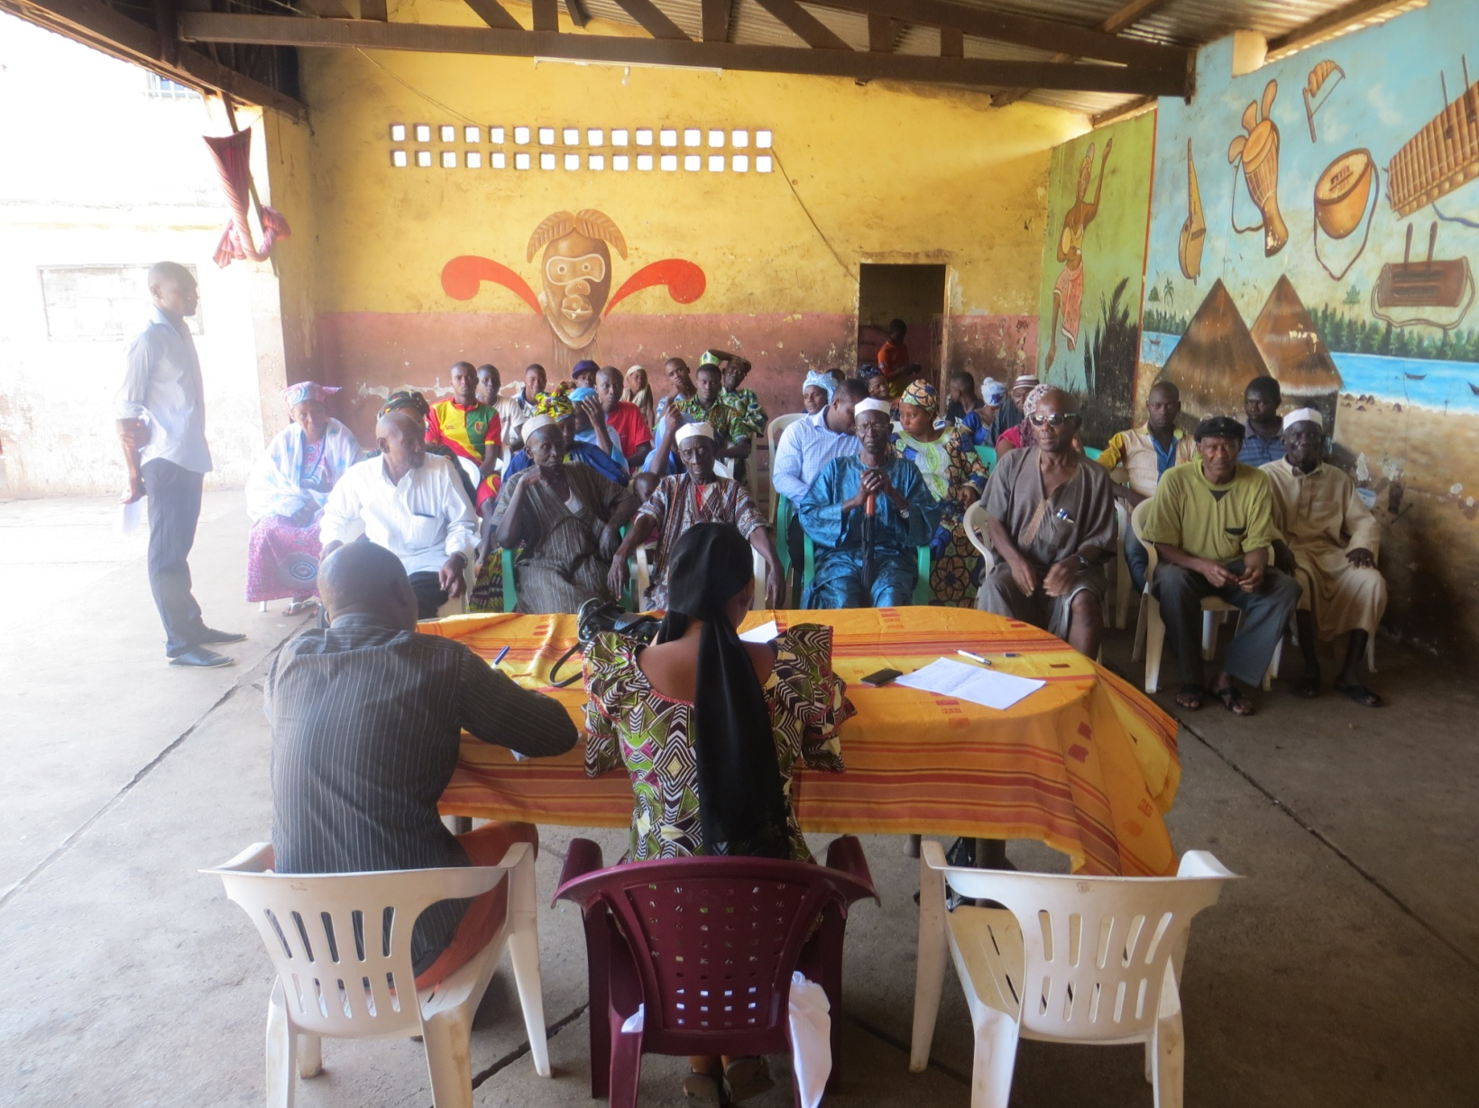
Comme résultat, une quinzaine de représentants des associations de jeunes et d’enfants, des parents et des autorités communales de la jeunesse ont élaboré un mémorandum adressé au Gouvernement et les partis politiques dans lequel ils réclament une meilleure protection des enfants et des jeunes dans les troubles sociaux-politiques et la réalisation d’élections dans un climat socio-politique apaisé. De manière générale, les autorités politiques ont réservé un accueil chaleureux aux jeunes et porté une attention soutenue au mémorandum. Toutes les personnalités politiques rencontrées ont accepté de ratifier le mémorandum.

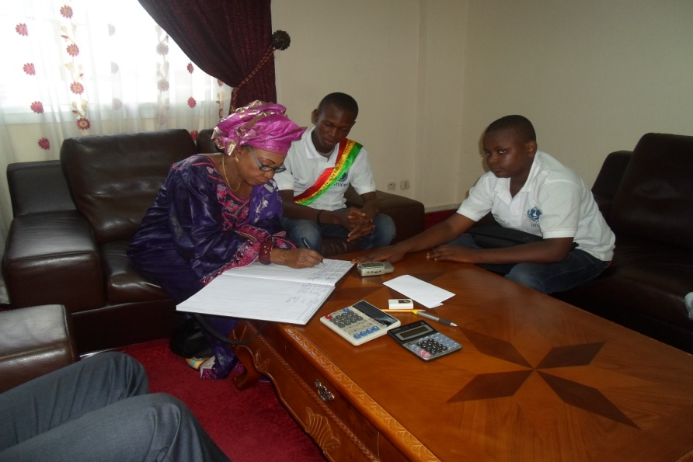  La signature de la Coordinatrice nationale du RPG Arc-en-ciel | Au total 150 autorités nationales et régionales et 2 des plus importants partis politiques, les représentants des parents et les autorités religieuses (dont 4 ministres, 2 représentants des partis politiques clés, 3 directeurs nationaux, 5 autorités communales, 35 chefs de quartiers, 29 parents de famille et 76 autorités religieuses) ont ainsi signé le mémorandum dans lequel ils se sont engagés à la non association et la protection des enfants et des jeunes dans la campagne électorale et dans les manifestations, à caractère politique et en faveur des élections paisibles.
L’implication et la responsabilisation des enfants et des jeunes dans la conduite du plaidoyer ont été vivement appréciées par l’ensemble des autorités touchées. Cette approche a permis de toucher plus facilement leur sensibilité et susciter leur adhésion au mémorandum.
En outre, dans le cadre d’un partenariat avec FONIJ, 50 responsables d’organisation de la société civile, jeunes leaders et cadres des services déconcentrés de l’Etat ont été formés, du 11 au 14 décembre, dans la région administrative de Labé sur la gestion des conflits, la médiation et le plaidoyer, la mobilisation des acteurs locaux sur la promotion de la cohésion sociale. Ils ont été amenés à réfléchir sur les situations et risques de tensions et de conflits dans la région, sur les causes de ces situations, le rôle à jouer par chaque acteur et structure pour parvenir à un autre modèle de développement social régional basé sur l’engagement, la participation et le dialogue entre tous les groupes sociaux. Le dernier jour de la formation, une cellule de veille à la paix a été mise en place dans la ville de Labé en vue de constituer une structure chargée de monitorer les situations de tensions et de rumeurs ainsi que sur les risques de conflits, donner l’alerte précoce à la cellule de veille de la paix à Conakry. Cette cellule, en attente de formation a aussi le rôle d’orienter, de conseiller et de participer à la prise de décision et de mesures pour une réponse rapide devant prévenir l’éclatement des conflits ouverts en assurant la coordination avec la cellule de veille de la paix à Conakry. Ces 2 cellules ont été équipées de 5 unités informatiques dont 3 à Labé et 2 afin de constituer chacune une base de données à partir d’une série d’indicateurs déterminés devant renseigner sur les risques et situations de conflit.
- 2.3. Animation de cadres de dialogue et de concertation à l’échelle communautaire :
Les interventions mises en œuvre dans ce domaine ont permis d’améliorer les connaissances de 1.850 personnes des quartiers les plus à risque de conflits à Conakry, et les préfectures de Mamou et Nzérékoré, sur les techniques de prévention des conflits, les attitudes de promotion de la non-violence et de la paix, et surtout la participation citoyenne. Dans ce cadre 20 rencontres de proximité ont été organisées méthodiquement par Search for Common Ground avec la participation des autorités administratives et morales dans les 5 communes de la Capitale Conakry et à Nzérékoré. Notamment les 10 quartiers à risque de la ville ont été parcourus : Bambeto, Coloma, Wanidara, Hamdalaye, Cosa, Enco 5, Tombolia, Enta Marché, La casse, et Bonfi.
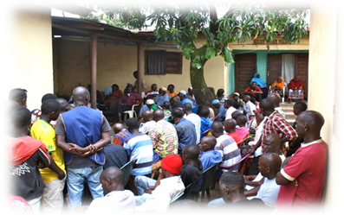
Dans la région forestière, qui est un zone de conflit récurrents, les rencontres ont été organisées par la Coordination de la Jeunesse de la Guinée Forestière dans les villes de N’Zérékoré, Beyla, Galakpaye et Koulé.
A Mamou, le Club Artistique et Culturel Issiagha Bah Elite de la Paix a mené une initiative qui a permis la conclusion d’un pacte de non- agression et d’engagement pour la paix entre les jeunes des quartiers les plus violents. Dans cette dynamique, ces jeunes sont intervenus à la radio locale pour présenter leurs excuses aux sages de la ville pour les violences occasionnées.

Dans cette approche, l’initiative de sensibilisation de proximité de l’imam de la grande mosquée Fayçal de Conakry a été intégrée afin d'impliquer aussi les notabilités (sages, leaders religieux) dans la construction de la paix et véhiculer la culture non violente des différents au sein des communautés.
3. L’unité nationale et la citoyenneté sont consolidées :
Dans l’ensemble, toutes les interventions du projet ont contribué à éveiller les connaissances des populations guinéennes sur la consolidation de l’unité nationale à travers des comportements citoyens responsables. Les activités spécifiques de mobilisation à travers les outils d’alerte précoce et de promotion du dialogue comme mécanisme de résolution des différents ont permis de finaliser un outil national inédit de conciliation et de médiation. Il s’agit du Pacte Nationale de Convergence et de Stabilité qui est un engagement pris par les représentants du peuple (à travers le Conseil National de Transition) et devant avoir valeur de loi, pour préserver l’unité nationale du pays.
- 3.1. Appui aux cadres communautaires d’alerte précoce et de réponse rapide au niveau local :
Les interventions prévues dans ce cadre ont été recadrées en vue de s’adapter au contexte sociopolitique et tenir compte des interventions similaires engagées par d’autres partenaires.
- 3.2. Appui à la campagne « jeunes et femmes engageons-nous pour la paix »
Cette initiative a été reportée en 2014 afin de permettre de tenir compte du calandrer scolaire et de toucher le plus grand nombre de jeunes scolarisés notamment.
- 3.3. Appui à la promotion du Pacte de Convergence et de Stabilité Sociale en vue de son adoption et son institutionnalisation :
La vulgarisation du pacte a permis de doter le pays d’un outil inédit de prévention des conflits à travers le dialogue social en Guinée. Au-delà de cette contribution qui est une avancée fondamentale dans la gestion des conflits nationaux, le processus aura permis d’outiller une masse critique de plus de 1000 leaders nationaux sur les valeurs culturelles pacifiques qui ont contribué à souder la nation guinéenne. Il en a résulté un engagement de ces leaders à continuer à œuvrer en pionner pour que ce patrimoine se perpétue et se transmette de manière active aux futures générations de leaders guinéens. De manière spécifique les actions conduites ont permis les réalisations suivantes :
- la consultation de 400 leaders représentants de la population et de l’administration en vue de recueillir leur adhésion sur le projet du pacte de convergence et de stabilité ;
- la sensibilisation des principaux membres du gouvernement impliqués dans la prévention des conflits et la promotion des droits de l’homme, dont les Ministres de la Justice, de la sécurité, des Droits de l’homme, de l’emploi et le Conseil Economique et Social ;
- l’édition de 1000 exemplaires du pacte en livret en vue d’une signature nationale et d’une remise officielle de l’outil à la nouvelle Assemblée Nationale de Guinée.
- 3.4. Appui à la vulgarisation des pactes et alliances intercommunautaires en Guinée Forestière :
Cette activité devrait être menée au premier trimestre 2014.
Évaluation des résultats du programme

Le programme a contribué de manière significative à la création d’un environnement électoral paisible et sécurisé. En effet, à travers la large gamme d’interventions déployées pour la sensibilisation des communautés à la base sur la non-violence et le recours aux moyens pacifiques de résolution des conflits, un changement de comportement vis-à-vis de la violence politique a été observé. En outre, le recours aux garants traditionnels que sont les sages, les parents et aînés a permis de créer un dynamique mécanisme communautaire de veille.
Les femmes, particulièrement celles leaders, ont également pu améliorer leur compétence à participer à la gestion locale des conflits. Elles ont amélioré leur niveau d’autonomie dans la compréhension des problèmes politiques et ont pu pour certaines participer activement à un débat public d’idées.

Par ailleurs, le programme aura permis à la Guinée de se doter d’un outil national de prévention des conflits à travers le Pacte National de Convergence et de Stabilité. Cet instrument unique en son genre dans le pays est un répertoire de l’ensemble des valeurs traditionnelles et pratiques de coexistence pacifique entre les différentes communautés constituant la Nation Guinéenne. Il prône le dialogue et la tolérance, source de richesses culturelles. A cet égard il devrait faire l’objet d’une loi votée par l’Assemblée Nationale (cf. annexe un extrait du pacte).

La « synergie des média » pour la couverture des élections législatives a été une innovation réussie saluée par de nombreux auditeurs ainsi que les acteurs en charge de l’organisation des élections. En effet certains responsables de la CENI n’ont pas manqué de souligner que cette initiative leur a permis de « desceller certaines lacunes dans l’organisation au niveau de certains bureaux de vote et dès lors ils ont pu y remédier avant que cela ne constitue une source de conflits … ».

Lors des causeries éducatives, l'approche méthodologique qui a consisté à créer un cadre de dialogue et d'échanges entre les jeunes, les autorités locales (chefs de quartiers, secteurs), la notabilité (sages et religieux), les parents (familles) a été de nature à instaurer une concertation harmonisée autour des attentes et préoccupations sur la problématique de la protection des enfants et des jeunes en vue d'une meilleure adresse d'actions appropriées qui suppose l'engagement et la responsabilité de tous. Le fruit de ces échanges a été d’autant plus intéressant du fait que ces causeries rassemblaient des individus de génération, sexe et occupation différentes. Cette démarche a parallèlement favorisé le rapprochement des administrateurs publics de leurs administrés tout en réduisant le fossé du conflit générationnel existant.

ii) Evaluation de la performance à partir d’indicateurs:

Sur la base du Cadre de résultats du Descriptif de projet / des programmes de travail annuels, fournir, dans le tableau ci-dessous, une actualisation soulignant la conformité des résultats et des produits avec les indicateurs. À défaut de données concernant les indicateurs, préciser les raisons de ce manque.
Objectifs | Indicateurs mesurables | Objectifs atteints en liaison avec les indicateurs | Raisons des écarts éventuels par rapport aux objectifs fixés à l’origine | Sources de vérification
OBJECTIF DE DEVELOPMENT  Consolider la paix et le rétablissement des institutions démocratiques en Guinée en assurant une transition réussie | Les élections législatives sont tenues sur la base d’un accord consensuel entre les acteurs politiques dans un climat de non-violence | - Les élections sont tenues dans un environnement apaisé ;  - Les accords du 03 juillet 2013 permettent d’organiser des élections. |  | Publication officielle des résultats des élections  Le Parlement est mis en place.  Les médias et les organisations de droits de l’homme ne rapportent pas d’incidents de violence politique grave
OUTPUT1:  Les élections législatives sont tenues dans un climat de paix et de non-violence |  | - la population a amélioré sa compréhension des modalités du vote et des recours alternatifs à la violence  - une réduction considérable du niveau de violence sur la période électorale  - Une augmentation de la confiance des populations le jour du scrutin
1.1. Soutien aux initiatives des leaders religieux | - Nbre d’initiatives soutenues  - Nbre de leaders touchés | - 1 « marathon de la paix » du Grand Imam qui l’a conduit dans 5 collectivités locales du pays ( Boffa, Boké, Coya, Kindia, Forécariah) en vue de mobiliser ses paires religieux et les inviter à s’impliquer dans la promotion de la non-violence dans la gestion de la crise politique que traverse le pays ;  - 6 émissions sur les radios et les télévisions de la place dans les principales langues nationales, pour passer les appels à la paix de l’Imam ;  - 150 leaders religieux de toutes les préfectures du pays sont sensibilisés  - 1 forum national sur « Le rôle des leaders religieux dans la tenue d’élections législatives apaisées »
1.2. Campagnes de sensibilisation et d’éducation citoyenne des jeunes dans les zones à risque | - Nbre de jeunes (filles et garçons) touchés | - 100 activités de mobilisation et d’animation sociale de proximité axées sur la paix ;  - 12,650 adolescents et adolescentes, dont environ 4,800 mobilisés à Conakry sur les questions de citoyenneté ;
1.3. Soutien à l’implication des filles/femmes dans le processus des élections législatives |  | - création et animation d’un cadre de concertation avec 15 femmes leaders, pour la réflexion et l’échanges des femmes sur la gestion de la crise politique nationale, et leur participation à la recherche de solution ;  - création d’un espace publique de discussion des femmes autour des thèmes de leur participation à la construction nationale (à travers l’animation de deux émissions radiotélévisées)  - plusieurs dizaines de milliers de guinéennes (les femmes de Conakry principalement) ont leur conscience éveillée sur le leadership féminin et l’amélioration du positionnement des femmes dans la vie publique. |  | rapports
1.4. Campagne médiatique pour des élections législatives apaisées et la culture de la paix | - Nombre de spots diffusés  - Nbre de microprogramme soutenus  - Un monitoring des medias est réalisé par le Directoire de suivi et de veille du code de bonne conduite des journalistes et le rapport est partagé ;  - Nombre de plateaux télévisés et tables rondes réalisés | - compréhension des populations urbaines, notamment celles de Conakry améliorée sur les principes du vote et la nécessité d’adopter un comportement non violent avant, pendant et après les élections.  - les risques de conflits sont réduits entre militants ou citoyens de partis différents le jour du scrutin ;  - 89 émissions radios télévisées et 140 spots ont été produits et diffusés en français et dans les principales langues nationales (soussou, malinké, poular et kpèlè) pour expliquer les modalités du vote, et lancer des appels à une participation paisible des citoyens.  - 160 journalistes des 35 principales radios libres de la Guinée, de 20 radios rurales et de la Radiotélévision Nationale sont équipés et déployés pour relayer en direct le déroulement du scrutin dans les bureaux de vote de Conakry et des 33 préfectures du pays ;  - Pour la protection des enfants 2 spots télé en français et au total 8 spots en langues locales ainsi que 2 émissions TV ; et 2 spots radio en français et au total 8 spots en langues locales, 6 magazines Barada et 6 émissions interactives sur les radios privées. |  | Rapports d’activités  Rapport du monitoring des médias partagé  CD supports des émissions et spots diffusés  Contrats de diffusion des émissions
1.5. Formation des partis politiques et des FDS sur les comportements pour la promotion d’élections | - Nbre de FDS touchés | - Recadrée en vue d’être prise en charge par le projet d’appui à la sécurisation des élections et le projet de renforcement de la confiance des partis politiques et de l’électorat. | N/A | Rapports d’activités
1.6. Caravane culturelle sur la promotion de la paix et la tenue d’élections | Nbre de régions touchées par la caravane  - Nbre d’artistes  - Nbre de spectateurs touchés | - 2 Ateliers de formation des encadreurs et animateurs des clubs et alliances de la paix en éducation à la citoyenneté et à la culture de la paix. | La caravane est prévue en 2014 | Rapports d’activités
OUTPUT 2.  Des mécanismes pérennes de prévention et résolution pacifiques des conflits sont mis en place à travers une connaissance améliorée des causes structurelles des conflits |  |  |  | les rapports d’animation de la synergie locale de prévention des conflits
- Renforcement des capacités des acteurs locaux y inclus le dispositif de protection à base communautaire sur les techniques de négociation, de conciliation, de médiation et de plaidoyer ; | Nombre de jeunes encadrés sur la citoyenneté  -Niveau de participation des jeunes à la lutte contre la violence pré et postélectorale  -% de conflits et de cas d’incidents sécuritaires liés à des cas de violences électoral  - - + 2 000 jeunes acteurs des 5 communes de Conakry sont sensibilisés sur les notions de civisme et de la non-violence | - 1000 jeunes des quartiers sensibles de Conakry et de certaines préfectures du pays (Nzérékoré, Moyenne Guinée) ont une connaissance améliorée sur la non -violence et adoptent un comportement civique, responsable et non violent dans la gestion des différents (sociaux ou politique).  - 50 jeunes leaders et membres d’OSC ont été formés sur les techniques de négociation, de conciliation, de médiation et de plaidoyer.  - 3302 personnes dont des parents ont participé à 80 causeries éducatives.  - 16 510 personnes ont bénéficié des activités de démultiplication dans les 5 communes de Conakry.  - 25 femmes leaders de la société civile, des partis politiques et de l’administration sont outillées sur les techniques de prévention des conflits;  - plus de 100 journalistes des média les plus importants et influents de la Guinée (dont 30 patrons de presse) sont outillés pour une amélioration de leurs prestations professionnelle en vue de préserver la paix et promouvoir la non-violence notamment durant la période sensible des élections.  - 1250 exemplaires du code de bonne conduite des journalistes ont été réédité et diffusé et un mécanisme d’autorégulation des médias a été mis en place pour veiller au respect des standards de la profession et à la prohibition des propos tendancieux ; |  | Rapports d’activités de SFCG, rapport d’activité du FONIJ
2.2. Renforcement des capacités des structures locales, y inclus le dispositif à base communautaire sur les techniques de négociation, de conciliation, de médiation et de plaidoyer : | nombre de cadre de dialogue et de concertation mis en place et renforcés  Nombres de conflits locaux résolus pacifiquement par les cadres mis en place | - plus de 100 causeries éducatives portant sur les causes profondes des manifestations sociopolitiques et sur l’obligation pour l’ensemble de la population y compris les leaders politiques organisées dans les 5 communes de Conakry  - 20 structures locales de jeunes encadrées sur les techniques de prévention des conflits et d’animation communautaire  - 15.302 personnes dont au moins 1542 jeunes garçons, 1.177 jeunes filles, 459 hommes adultes, 408 femmes adultes et 168 autorités locales sensibilisées dans le cadre des activités locales |  | Rapports d’activités  Comptes rendus des réunions techniques
2.3. Animation de cadres de dialogue et de concertation à l’échelle communautaire : | - Nbre de personnes touchées  - Nbre de rencontres tenues | - 1.850 personnes des quartiers les plus à risque de conflits à Conakry, et les préfectures de Mamou et Nzérékoré, sur les techniques de prévention des conflits, les attitudes de promotion de la non-violence et de la paix, et surtout la participation citoyenne.  - 20 rencontres de proximité ont été organisées. | N/A | Rapports d’activités
OUTPUT 3  L’unité nationale et la citoyenneté sont consolidées | Nombre de jeunes encadrés sur la citoyenneté  Niveau de participation des jeunes à la lutte contre la violence pré et post-électorale  % de conflits et de cas d’incidents sécuritaires liés à des cas de violences électorales | Eveil des connaissances des populations guinéennes sur la consolidation de l’unité nationale à travers des comportements citoyens responsables |  | Rapports d’activités  Média  Rapports des observateurs électoraux
3.1. Appui aux cadres communautaires d’alerte précoce et de réponse rapide au niveau local : | Nombre de sages et leaders religieux sensibilisés sur leurs rôles et responsabilités dans un processus de consolidation de la paix | - Activités recadrées en vue de s’adapter au contexte sociopolitique et tenir compte des interventions similaires engagées par d’autres partenaires. |  | Rapports d’activités
3.2. Appui à la campagne « jeunes et femmes engageons-nous pour la paix » | Au moins 2 000 jeunes acteurs des 5 communes de Conakry sont sensibilisés sur les notions de civisme et de la non-violence  Le film documentaire réalisé est traduit dans 4 langues locales et vulgarisé à travers tout le pays. | - Reportée en 2014 |  | Rapports d’activités
3.3. Appui à la promotion du Pacte de Convergence et de Stabilité Sociale en vue de son adoption et son institutionnalisation | # d’ateliers de promotion du pacte  # de séances de plaidoyers organisés pour son adoption et son institutionnalisation  Existence d’un acte de l’autorité compétente (arrêté ou décret) pour institutionnaliser le pacte de convergence et de stabilité sociale | - 12 ateliers de sensibilisation des acteurs locaux et des principaux membres du gouvernement impliqués dans la prévention des conflits et la promotion des droits de l’homme, dont les Ministres de la Justice, de la sécurité, des Droits de l’homme, de l’emploi et le Conseil Economique et Social ;  - une masse critique de plus de 1000 leaders nationaux sont outillés sur les valeurs culturelles pacifiques qui ont contribué à souder la nation guinéenne ;  - consultation de 400 leaders représentants de la population et de l’administration en vue de recueillir leur adhésion sur le projet du pacte de convergence et de stabilité ;  - l’édition de 1000 exemplaires du pacte en livret en vue d’une signature nationale et d’une remise officielle de l’outil à la nouvelle Assemblée Nationale de Guinée. |  | Rapport d’activités  CD des films réalisés
3.4. Appui à la vulgarisation des pactes et alliances intercommunautaires en Guinée Forestière | - nbre de personnes qui comprennent l’importance des pactes traditionnels | - Reportée au premier trimestre 2014

iii) Histoire d’une réussite précise

Traitement de la « dynamique » du conflit: Exposer le problème spécifique des acteurs de votre récit, ou les défis qu’ils devaient relever.

1)- La composante dialogue inclusif mise en œuvre par UNICEF a permis de produire un Mémorandum sur la protection des enfants et des jeunes de Guinée dans les conflits politiques rédigé par les associations et ratifié par les partis politiques et le gouvernement. Ce mémorandum compte 14 recommandations provenant des échanges et des réflexions issus des 80 causeries éducatives conduites avec les adolescents et adolescents, les jeunes, les familles et les leaders communautaires.

Le comité de rédaction était composé de 15 membres, répartis de la manière suivante :
- 2 représentants du Parlement des Enfants
- 2 représentants du Parlement des Jeunes
- 5 Directeurs Communaux de la Jeunesse des 5 communes de Conakry
- 5 animateurs locaux représentant les 5 communes de Conakry
- 1 représentant du Conseil Consultatif des Jeunes de Guinée
Une fois le mémorandum rédigé, le plaidoyer a été porté par le réseau des jeunes animateurs locaux mis en place dans le cadre de la tenue des causeries éducatives. Le Mémorandum a été signé par 150 personnalités politiques et du Gouvernement incluant:
  - 4 ministres
  - 2 représentants de 2 partis politiques -clés
  - 3 directeurs nationaux
  - 5 autorités communales
  - 35 chefs de quartiers
  - 29 parents de famille
  - 76 figures d’autorités religieuses
A la veille des élections, l’UNICEF a émis une note de presse encourageant les partis à signer le Mémorandum. Les 80 causeries réalisées dans les 5 communes de Conakry et ce Mémorandum ont certainement contribué à l’apaisement du climat politique constaté durant et après les élections.
2)- La Synergie des Média guinéens est une intervention lancée le jour du Scrutin pendant 72+48 heures pour permettre à la population de suivre en direct le déroulement du vote dans les 12.000 bureaux de vote localisés sur toute l’étendue du territoire national. Cette intervention a permis d’apporter une grande transparence au vote et d’atténuer les suspicions de fraudes ou de manipulations des résultats, toute chose de nature à créer un climat de tension propice à nourrir les conflits post-électoraux.
Le déroulement de la synergie a permis aux populations d’aller voter dans la tranquillité et de rejoindre leur domicile pour continuer à suivre à la radio l’évolution du scrutin dans les différentes localités du pays. Cela a créé un engouement populaire sans précédent qui s’est exprimé à travers des groupes de jeunes et d’hommes regroupés autour d’un transistor pour écouter activement en se racontant des histoires ou en jouant aux cartes. Cela témoigne de la décrispation des esprits qui a pu être crée par la radio interposée.
Interventions dans le cadre du projet: Décrire les interventions effectuées dans le cadre du Projet pour répondre aux problèmes ou défis en question. Quel est le « changement » souhaité, et à quel niveau? Donner le plus de détails possible.

Dans le cadre de la Synergie des média, le PNUD en partenariat avec l’Union des Radios Télévisions Libres de Guinée (URTELGUI), le réseau des Radios Rurales, la Radiotélévision Guinéenne, Search for Common Ground, l’Union Européenne et l’USAID a appuyé le déploiement de 160 journalistes pour la couverture du scrutin.
Résultat: Expliquer le changement provoqué par les interventions liées au Projet. Par exemple, de quelle manière les relations entre des groupes qui s’affrontaient ont-elles été modifiées? Quel a été le traitement des causes et des moteurs principaux du conflit?

A Matoto, commune de Conakry qui est une des plus grosses circonscriptions électorales du pays, un des moteurs de conflit était la polarisation politique exacerbée par le fait que les principaux partis politiques revendiquaient tous la victoire dans cette localité. Dans ce contexte, une simple rumeur aurait suffi à mettre le feu aux poudres et à enclencher une spirale de la violence qui se serait étendue sur tout le pays.

Dans ce cadre, la synergie des média, a empêché la désinformation grâce à la diffusion synchronisée des mêmes informations sur l’ensemble des chaînes média de la Guinée. Le traitement très professionnel des informations avant leur diffusion a permis d’éviter des commentaires tendancieux, des polémiques partisanes stériles et des incitations à la violence.

De ce fait, les populations de Matoto et de tout le pays ont été apaisé par les journalistes et rassurés sur la transparence des opérations qui se sont déroulées en direct. La première conséquence de cet apaisement a été d’éviter un déferlement impressionnant de militants aux abords du centre de traitement des résultats de ladite commune, ce qui aurait occasionné des troubles à l’ordre public et certainement des accrochages entre militants. La seconde conséquence de la synergie a été le monitoring en temps réel de l’évolution du décompte des résultats qui a permis aux populations de procéder en parallèle à leur propre vérification, et donc d’être moins suspicieux et plus serein. En fin, l’ensemble de ces facteurs combinés ont contribué grandement à éviter des affrontements violents et une escalade vers un conflit post-électoral en Guinée. En définitive, la synergie des médias est apparue comme une « expérience de citoyenneté par média interposés ».

- Dispositions de suivi
• Rendre compte des évaluations ou études entreprises.
Toutes les productions médias en soutien au volet communautaire du projet, ont fait l'objet de l'approbation d'un comité interne d'écoute et de validation. Ce comité s'est réuni une fois par semaine pour apporter des critiques et amendements sur: la conception des messages, des scénarios, la qualité et fidélité de l'interprétation en langues locales, l'accessibilité de la population aux messages développés et la qualité technique (mixages, effets sonores, qualités sonore et audio, etc...).
Search For Common Ground a conduit au mois de septembre 2013, une évaluation interne des effets directs du projet à Conakry. Cette évaluation a été axée essentiellement sur un focus group réunissant 30 personnes, (responsables de la mise en œuvre du projet et des bénéficiaires des différentes activités provenant des cinq communes de Conakry touchées par le projet).
En outre une évaluation plus large de l’impact de l’ensemble du programme depuis 2010 est en cours pour mesurer les changements que les émissions éducatives et les sensibilisations de proximité ont pu apporter pour apaiser la transition guinéenne.

- Révisions programmatiques (le cas échéant)

V. Ressources (facultatif)

.

  - Ressources humaines:

Agence d’exécution | Programmes |  | Operations |  | Programmes
Agence d’exécution | Nationaux | Allocation du temps | Nationaux | Allocation du temps | Internationaux | Allocation du temps
UNICEF | 4 | 10% | 1 | 10% | 1 | 20%
PNUD | 3 | 60% | 1 | 60% | 1 | 5%
UNESCO | 2 | 60%

5.2. Financières

- Les dépenses par agences se présentent comme indiqué dans le tableau ci-dessous:

AGENCE D’EXECUTION | DEPENSES (USD)  2012/allocation 1 | DEPENSES (USD)  2012/allocation 2 | DEPENSES  (USD)  2013/allocation 3 | TOTAL DEPENSES (USD) | TAUX D’EXECUTION GLOBAL (%) | RELIQUAT  2014 (USD)
UNICEF | 240,750 | 0 | 400 180 | 640,930 | 100% | 0
PNUD | 823,900 | 0 | 486,505 | 1,797,600 | 73% | 487 195
HCDH | 197 950 | 0 | 0 | 197 950 | 100% | 0
UNESCO | 187 250 | 144 985 | 204,750 | 786 985 | 68% | 250 000
TOTAL | 1 449 850 | 144 985 | 1 091 435 | 3 423 465 | 85% | 737 195

Allocation par Agence
Budget UNICEF 2012 et 2013 = 640 930 UDS en deux allocations
Budget UNESCO 2012 et 2013 = 786 985 SUD en trois allocations
Budget PNUD 2012 et 2013 = 1.797.600 USD en deux allocations
Budget HCDH 2012= 197 950 en une allocation
TOTAL Budget Projet = 3.423.465 USD en trois allocations

Points sur les achats : $7,147 ont directement été utilisés pour l’achat des 5 unités informatiques complètes.

Point sur les ressources additionnelles mobilisées :

UNICEF :
Pour ce projet l’UNICEF a mobilisé un budget additionnel de 50,483 (USD).

Le mot « programme » représente globalement l’ensemble des programmes, des programmes conjoints et des projets.
Les « résultats stratégiques », tels qu’ils sont définis dans le Plan directeur du PBF (PMP), le Plan des priorités ou le Descriptif de projet.
Le numéro de référence du projet inscrit au Bureau du MPTF est le même que celui figurant dans le Message de notification. Sur le site MPTF Office GATEWAY, l’expression « Project ID3 » (Identité du Projet) est utilisée.
La date de démarrage est celle à laquelle a lieu le premier versement de fonds de la part du Bureau du MPTF, qui fait office d’Agent administratif. La date du versement figure sur le site MPTF Office GATEWAY
Conformément à l’approbation du Descriptif de projet original par l’instance décisionnaire concernée/ou le Comité directeur.
Les frais de gestion ont été comptabilisés au titre de 2012
Les frais de gestion ont été comptabilisés au titre de 2012

